# 

# 

# 

# 

# 

# LAPORAN PRAKTIKUM INTERNET OF THINGS (IoT)

**Praktik Pengembangan dan Pembuatan Rangkaian Lampu Lalu Lintas (Traffic Light) menggunakan Wokwi dan PlatformIO IDE pada VS Code**

*Lucky Ardiansyah 233140701111015*

*Fakultas Vokasi, Universitas Brawijaya*

*Email: luckyardiansyah685@gmail.com*

**Abstract** (Abstrak)

Praktikum ini bertujuan untuk mengembangkan dan membuat rangkaian lampu lalu lintas sederhana menggunakan simulator Wokwi dan PlatformIO IDE pada VS Code. Pengembangan sistem ini meliputi perancangan skematik rangkaian, penulisan kode program berbasis Arduino untuk mengendalikan urutan lampu lalu lintas, dan simulasi rangkaian untuk memvalidasi fungsionalitasnya. PlatformIO IDE digunakan untuk mempermudah manajemen proyek, kompilasi kode, dan pengunggahan program ke simulator. Hasil praktikum menunjukkan bahwa kombinasi Wokwi dan PlatformIO IDE menyediakan lingkungan pengembangan yang efisien dan efektif untuk pembelajaran dan pengembangan sistem embedded, khususnya dalam konteks sistem kendali sederhana seperti lampu lalu lintas. Evaluasi terhadap simulasi menunjukkan bahwa rangkaian lampu lalu lintas berfungsi sesuai dengan desain yang diharapkan, dengan urutan perubahan lampu yang teratur dan sesuai dengan standar lampu lalu lintas pada umumnya. Pengembangan ini memberikan pemahaman mendalam mengenai konsep dasar elektronika, pemrograman mikrokontroler, dan pentingnya simulasi dalam proses pengembangan perangkat keras.

Kata kunci: *Lampu Lalu Lintas, Wokwi, PlatformIO IDE, Arduino, VS Code*

1. **Introduction** (Pendahuluan)

**1.1 Latar belakang**

Lampu lalu lintas merupakan komponen vital dalam infrastruktur transportasi modern. Sistem ini berperan penting dalam mengatur arus lalu lintas di persimpangan jalan, meminimalkan risiko kecelakaan, dan meningkatkan efisiensi pergerakan kendaraan. Pengembangan dan pemahaman mengenai cara kerja lampu lalu lintas menjadi krusial, terutama bagi mahasiswa teknik elektro, teknik komputer, dan bidang terkait lainnya.

Seiring dengan perkembangan teknologi, proses pengembangan sistem embedded, termasuk lampu lalu lintas, telah mengalami perubahan signifikan. Penggunaan platform simulasi seperti Wokwi memungkinkan perancangan dan pengujian rangkaian elektronik secara virtual tanpa memerlukan komponen fisik. Hal ini mengurangi biaya, risiko kerusakan komponen, dan mempercepat proses iterasi desain.

Selain itu, penggunaan Integrated Development Environment (IDE) modern seperti PlatformIO IDE pada VS Code menawarkan lingkungan pengembangan yang terintegrasi dan efisien. PlatformIO IDE menyediakan fitur-fitur seperti manajemen proyek yang mudah, dukungan library yang luas, serta kemampuan debugging yang canggih. Kombinasi antara Wokwi dan PlatformIO IDE memberikan solusi yang komprehensif untuk pengembangan sistem embedded, mulai dari perancangan hingga pengujian.

Dalam konteks ini, praktikum pengembangan dan pembuatan rangkaian lampu lalu lintas menggunakan Wokwi dan PlatformIO IDE bertujuan untuk memberikan pengalaman praktis kepada mahasiswa dalam merancang, membuat, dan mensimulasikan sistem kendali sederhana. Praktikum ini diharapkan dapat meningkatkan pemahaman mahasiswa mengenai konsep dasar elektronika, pemrograman mikrokontroler, serta pentingnya simulasi dalam proses pengembangan perangkat keras. Selain itu, praktikum ini juga melatih keterampilan mahasiswa dalam menggunakan tools pengembangan modern, seperti Wokwi dan PlatformIO IDE, yang relevan dengan kebutuhan industri saat ini.

**1.2 Tujuan Eksperimen**

1. Memahami Konsep Dasar Lampu Lalu Lintas: Mempelajari prinsip kerja, komponen utama, dan urutan pengaturan waktu pada lampu lalu lintas konvensional.
2. Merancang Rangkaian Lampu Lalu Lintas: Membuat desain skematik rangkaian lampu lalu lintas sederhana menggunakan komponen-komponen dasar seperti resistor, LED, dan mikrokontroler (dalam simulasi Wokwi).
3. Mengimplementasikan Pemrograman Mikrokontroler: Menulis kode program berbasis Arduino IDE untuk mengendalikan urutan lampu lalu lintas sesuai dengan desain yang telah dibuat.
4. Menggunakan Wokwi untuk Simulasi Rangkaian: Memanfaatkan platform simulasi Wokwi untuk menguji dan memvalidasi fungsionalitas rangkaian lampu lalu lintas secara virtual.
5. Menggunakan PlatformIO IDE: Mempelajari cara menggunakan PlatformIO IDE pada VS Code untuk manajemen proyek, kompilasi kode, dan pengunggahan program ke simulator Wokwi.
6. Menganalisis dan Mengevaluasi Hasil Simulasi: Mengamati dan menganalisis perilaku rangkaian lampu lalu lintas dalam simulasi, serta mengevaluasi apakah rangkaian berfungsi sesuai dengan tujuan perancangan.
7. Meningkatkan Keterampilan Pengembangan Sistem Embedded: Mengembangkan keterampilan praktis dalam merancang, membuat, dan menguji sistem embedded sederhana menggunakan tools pengembangan modern.
8. **Methodology** (Metodologi)

**2.1 Tools & Materials** (Alat & Bahan)

* **Perangkat Lunak**:
  + Wokwi (https://wokwi.com)
  + Visual Studio Code
  + PlatformIO IDE Extension
* **Komponen Virtual**:
  + ESP32
  + 3 LED (Merah, Kuning, Hijau)
  + 2 LED tambahan (Merah dan Hijau)
  + LCD 16x2 dengan I2C

**2.1 Implementation Steps** (Langkah Implementasi)

1. **Perancangan dan Pemrograman di Wokwi**

Tahap pertama dilakukan dengan merancang rangkaian dan membuat kode program menggunakan Wokwi. Perancangan diawali dengan membuka situs Wokwi dan memilih opsi **New Project**. Selanjutnya, board **ESP32 Devkit v4** dipilih sebagai mikrokontroler yang akan digunakan.

Setelah board siap, komponen-komponen yang diperlukan ditambahkan, yaitu tiga LED utama (merah, kuning, hijau) yang berfungsi sebagai lampu lalu lintas, dua LED tambahan (merah dan hijau), serta satu LCD 16x2 yang dikonfigurasi menggunakan protokol I2C.

Koneksi dilakukan dengan menghubungkan LED merah utama ke pin 32, LED kuning ke pin 25, dan LED hijau ke pin 14 pada ESP32. Sementara itu, LED tambahan dihubungkan ke pin 19 untuk LED merah dan pin 18 untuk LED hijau. Untuk LCD, pin VCC disambungkan ke pin 3V3 ESP32, GND ke GND, SDA ke pin 21, dan SCL ke pin 22. Setelah koneksi selesai, program berikut dimasukkan ke dalam editor kode Wokwi:

#include <Arduino.h>

#include <Wire.h>

#include <LiquidCrystal_I2C.h>

LiquidCrystal_I2C lcd(0x27, 16, 2);

int lampu = 32;

int lampu2 = 25;

int lampu3 = 14;

int lampu4 = 19;

int lampu5 = 18;

void setup() {

lcd.init();

lcd.backlight();

lcd.print("Traffic Light");

delay(5000);

pinMode(lampu, OUTPUT);

pinMode(lampu2, OUTPUT);

pinMode(lampu3, OUTPUT);

pinMode(lampu4, OUTPUT);

pinMode(lampu5, OUTPUT);

}

void countdown(int seconds, const char* status) {

for (int i = seconds; i > 0; i--) {

lcd.clear();

lcd.setCursor(0, 0);

lcd.print(status);

lcd.setCursor(0, 1);

lcd.print(i);

delay(1000);

}

}

void loop() {

digitalWrite(lampu, HIGH);

digitalWrite(lampu2, LOW);

digitalWrite(lampu3, LOW);

digitalWrite(lampu4, LOW);

digitalWrite(lampu5, HIGH);

countdown(60, "Merah - Stop");

digitalWrite(lampu, LOW);

digitalWrite(lampu2, HIGH);

digitalWrite(lampu3, LOW);

digitalWrite(lampu4, LOW);

digitalWrite(lampu5, LOW);

countdown(3, "Kuning - Siap");

digitalWrite(lampu, LOW);

digitalWrite(lampu2, LOW);

digitalWrite(lampu3, HIGH);

digitalWrite(lampu4, HIGH);

digitalWrite(lampu5, LOW);

countdown(60, "Hijau - Jalan");

}

Setelah memastikan kode sudah benar, simulasi dijalankan dengan mengklik **Start Simulation**. Hasil simulasi diamati untuk memastikan urutan nyala LED sesuai dengan logika program: merah selama 60 detik, kuning selama 3 detik, dan hijau selama 60 detik. Jika simulasi sudah berjalan dengan baik, kode program disalin untuk digunakan pada PlatformIO. Selain itu, file **diagram.json** juga disalin dengan membuka tab **Diagram JSON** di Wokwi dan menyalin seluruh isi file tersebut.

1. **Migrasi ke Visual Studio Code (PlatformIO)**

Tahap selanjutnya adalah migrasi dari Wokwi ke PlatformIO di Visual Studio Code. Proses ini diawali dengan membuka Visual Studio Code dan memastikan ekstensi PlatformIO IDE telah terinstal. Kemudian, proyek baru dibuat dengan mengklik **PlatformIO Home** dan memilih **New Project**. Pada jendela konfigurasi proyek, nama proyek diisi sesuai kebutuhan, board **ESP32 Devkit v4** dipilih, dan framework **Arduino** digunakan. Setelah itu, proyek baru dikonfigurasi dengan mengklik **Finish**.

Kode program yang telah disalin dari Wokwi kemudian ditempelkan ke dalam file src/main.cpp yang telah dibuat secara otomatis oleh PlatformIO. Selanjutnya, file baru bernama **diagram.json** dibuat di direktori utama proyek, dan isi dari file diagram.json yang disalin dari Wokwi ditempelkan ke dalamnya. Struktur folder proyek setelah proses ini menjadi seperti berikut:

Proyek

│-- src

│ └── main.cpp

│-- diagram.json

│-- platformio.ini

1. **Upload dan Simulasi di PlatformIO**

Setelah migrasi selesai, tahap selanjutnya adalah mengunggah program ke mikrokontroler ESP32. ESP32 dihubungkan ke komputer menggunakan kabel USB. Kemudian, tombol **Upload** pada PlatformIO diklik untuk mengunggah kode ke perangkat. Untuk memantau jalannya program secara real-time, fitur **Upload and Monitor** digunakan.

Hasil pengujian kemudian diamati, memastikan bahwa LED menyala dalam urutan yang benar: **Merah - Stop** selama 60 detik, **Kuning - Siap** selama 3 detik, dan **Hijau - Jalan** selama 60 detik. LCD juga ditinjau untuk memastikan bahwa teks status lampu lalu lintas serta hitungan mundur muncul sesuai program.

1. **Result & Discussion** (Hasil dan Pembahasan)

**3.1 Experimental Result** (Hasil Eksperimen)  
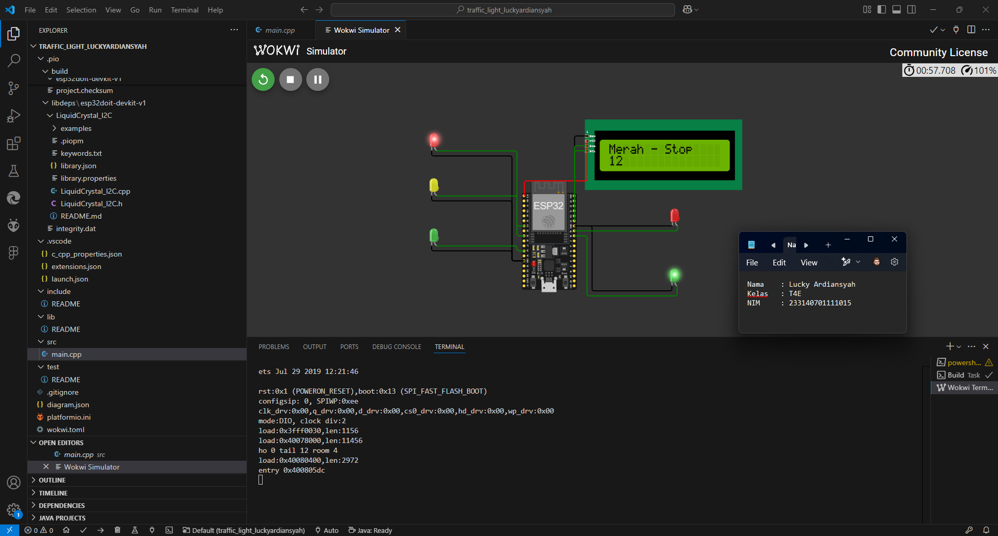

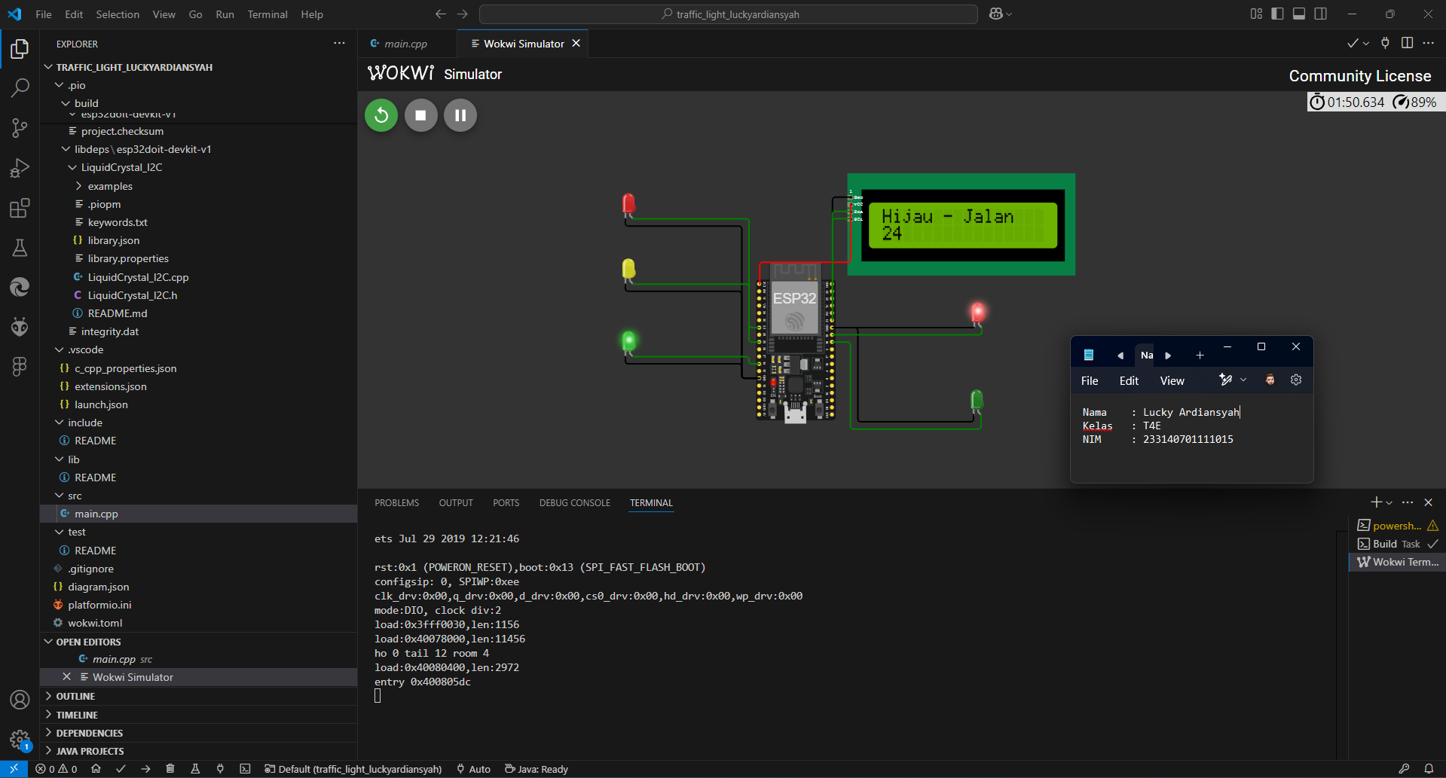Hasil pengujian menunjukkan bahwa sistem lampu lalu lintas berfungsi sesuai dengan logika program. LED menyala dalam urutan yang benar, dan LCD mampu menampilkan status serta hitungan mundur. Proses migrasi dari Wokwi ke PlatformIO juga berjalan dengan baik, tanpa adanya kendala berarti.

1. **Appendix** (Lampiran, jika diperlukan)